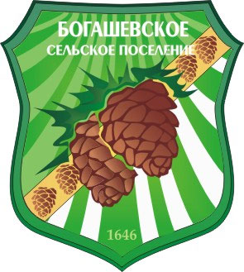
МУНИЦИПАЛЬНОЕ ОБРАЗОВАНИЕ «БОГАШЕВСКОЕ СЕЛЬСКОЕ ПОСЕЛЕНИЕ»

СОВЕТ БОГАШЕВСКОГО СЕЛЬСКОГО ПОСЕЛЕНИЯ
РЕШЕНИЕ
с. Богашево |  | 27.10.2022 № 8
 |  | 2-ое собрание пятого созыва
Об утверждении состава постоянных комиссий Совета Богашевского сельского поселения пятого созыва

В соответствии с частью 4 статьи 28 Устава муниципального образования «Богашевское сельское поселение»,
СОВЕТ БОГАШЕВСКОГО СЕЛЬСКОГО ПОСЕЛЕНИЯ РЕШИЛ:
- Утвердить состав постоянных комиссий Совета Богашевского сельского поселения:
  - Социально-экономическая депутатская комиссия:
Яровой Д.А. (Председатель комиссии);
Кузнецов С.А.;
Сазонова Г.А.
  - Контрольно-правовая депутатская комиссия:
Фролова Т.С. (Председатель комиссии);
Васильева М.Р.;
Рыжков Л.В.
- Настоящее решение вступает в силу со дня его опубликования и обнародования на официальном сайте муниципального образования «Богашевское сельское поселение» (адрес сайта http://www.bogashevo.tomsk.ru).
- Контроль за исполнением настоящего решения оставляю за собой.

Председатель Совета
Богашевского сельского поселения /документ подписан/ Г.В. Сазонова

